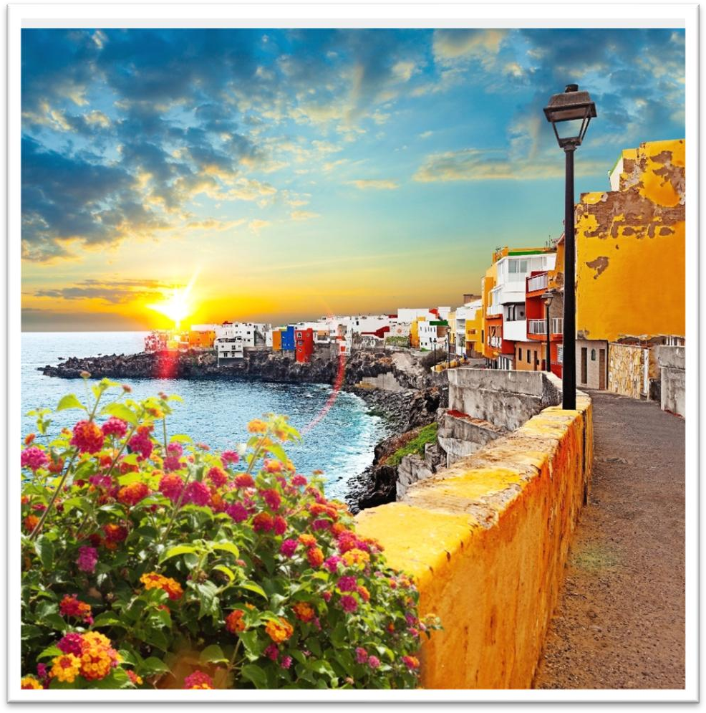
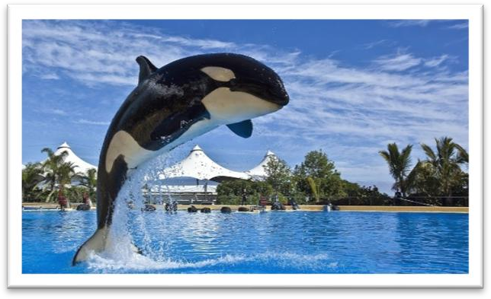
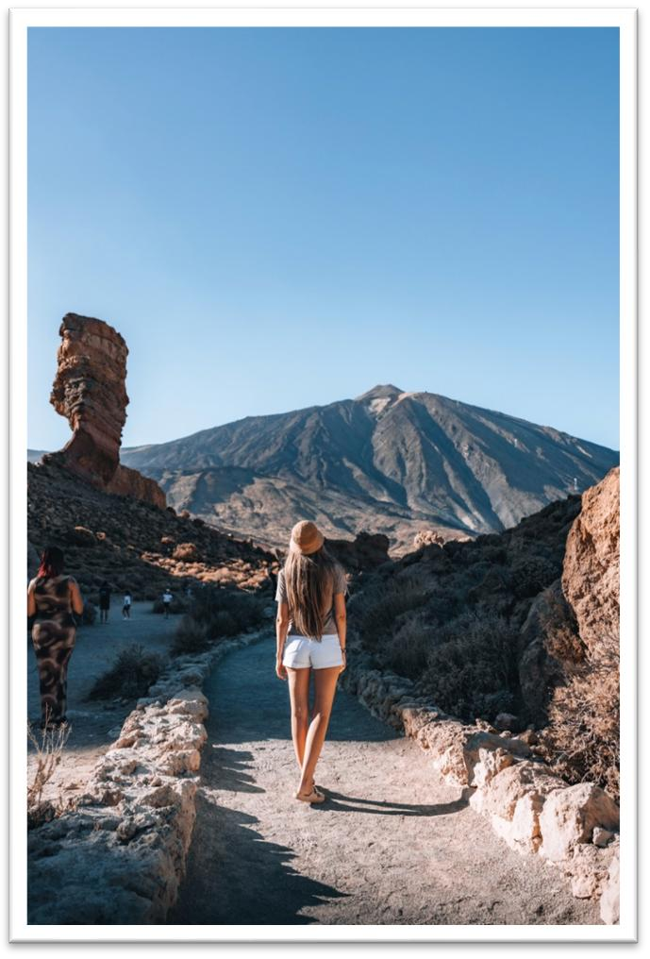

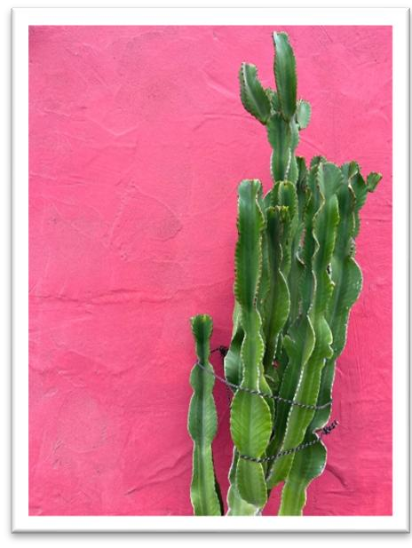
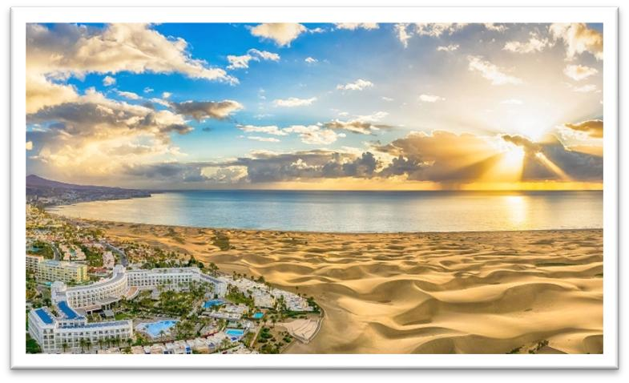
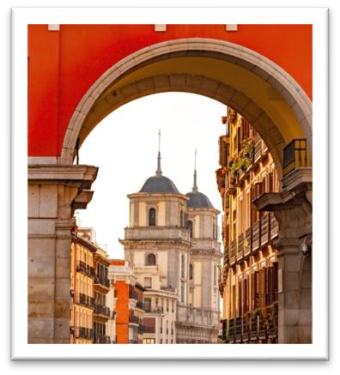

Το μόνο οργανωμένο ταξίδι στα Κανάρια Νησιά!

ΑΝΑΧΩΡΗΣΕΙΣ 2026: 17.06, 01.07, 08.07, 12.08, 22.10, 19.12 8 ημέρες



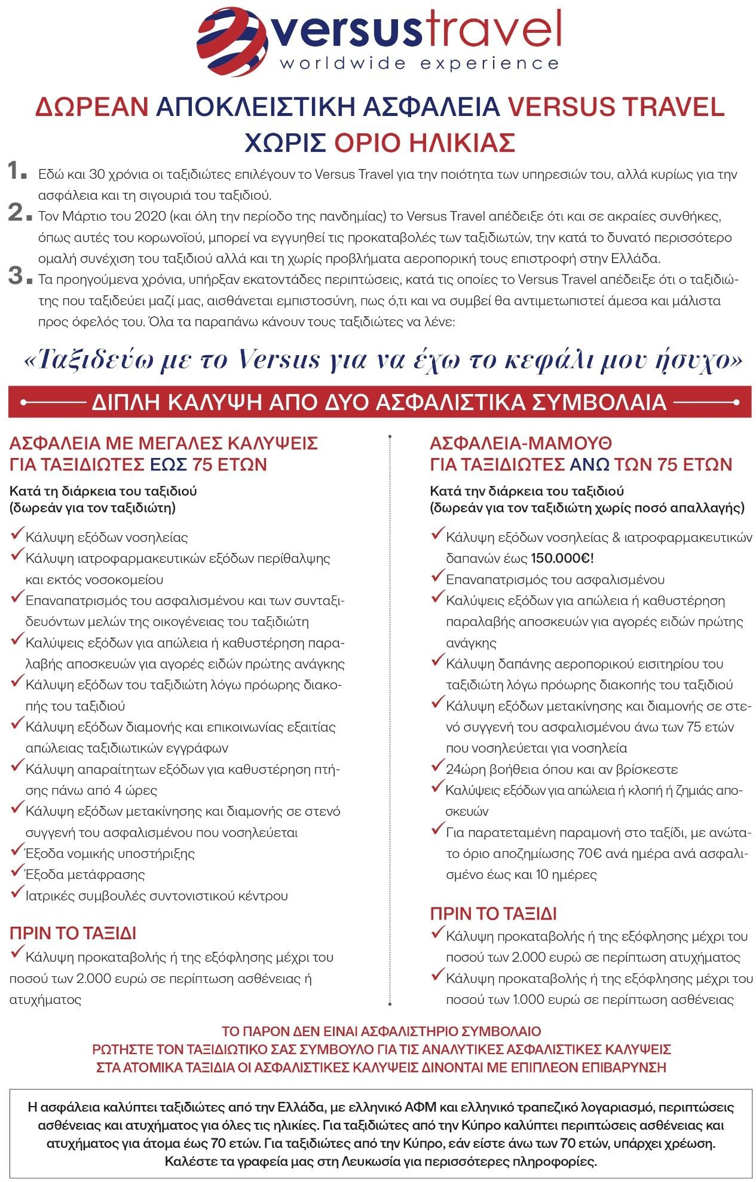

Κανάρια Νησιά  Ζήστε μαζί μας αξέχαστες, εξωτικές διακοπές στην Ευρώπη με αυτό το χορταστικό ταξίδι 8 ημερών στα Κανάρια Νησιά, τα ηφαιστειογενή μαργαριτάρια της Ισπανίας! Το Versus για μία ακόμη φορά καινοτομεί, και προσφέρει το μοναδικό οργανωμένο ταξίδι της αγοράς σε αυτόν τον επίγειο παράδεισο και μάλιστα σε εξαιρετική τιμή που περιλαμβάνει τα πάντα. Το τονίζουμε διότι τα ταξίδια στα Κανάρια οργανώνονταν ως τώρα μόνο ατομικά.  Αντιθέτως, σε αυτή την πρόταση του Versus Travel μπορείτε να επισκεφτείτε αυτόν τον εξαιρετικό προορισμό συνοδεία πολύ καταρτισμένου Έλληνα αρχηγού που θα σας συνοδεύει σε όλη τη διάρκεια του ταξιδιού με πολύ εμπεριστατωμένες ξεναγήσεις αλλά και με ενδιαφέρουσες προτάσεις για να απολαύσετε τον ελεύθερο χρόνο σας.  Σε απόσταση αναπνοής, λοιπόν, από τις αφρικανικές ακτές, στον Ατλαντικό Ωκεανό, τα Κανάρια Νησιά σας περιμένουν να τα ανακαλύψετε! Μια συστάδα 13 ισπανικών νησιών που μοιάζουν σαν τη μικρογραφία μιας ολόκληρης ηπείρου. Αμμώδεις έρημοι, ηλιόλουστες παραλίες, καλντέρες και ηφαιστειακές εκτάσεις, τροπικά δάση και αλπικές βουνοκορφές, ατμοσφαιρικές πόλεις, χρώματα και αρώματα από τη Βόρεια Αφρική, μια απίθανη σύνθεση μεσογειακών και αφρικανικών τοπίων και το… ελαφρύ αεράκι του Ατλαντικού. Τα Κανάρια Νησιά, τρεις ώρες μακριά από την υπόλοιπη ηπειρωτική Ισπανία, θα ανοίξουν τους ορίζοντές σας και θα σας αποκαλύψουν ένα ασύλληπτο μωσαϊκό εικόνων και χρωμάτων… |  | Η ΔΙΑΦΟΡΕΤΙΚΟΤΗΤΑ ΤΟΥ VERSUS  Μία αποκλειστικότητα Versus, από τη συλλογή μας με ταξίδια στα ευρωπαϊκά νησιά του Ατλαντικού Ωκεανού.  Σε αυτό το ταξίδι επικεντρωνόμαστε στα Κανάρια Νησιά και εστιάζουμε στα δύο σημαντικότερα, την Τενερίφη και την Γκραν Κανάρια, τα οποία θα γνωρίσουμε με τον αποκλειστικό τρόπο του Versus: με πλούσιες και εμπεριστατωμένες ξεναγήσεις πάντα με πολύ καταρτισμένο Έλληνα αρχηγό και όχι με τοπικό ελληνόφωνο, όπως συμβαίνει συνήθως. Όμως θα υπάρχει και ελεύθερος χρόνος, για να απολαύσουμε αυτά τα παραδεισένια νησιά όπως θέλουμε, μαζί με τον αρχηγό μας που θα είναι συνεχώς δίπλα μας.  - Ένα σπάνιο πρόγραμμα και μια μοναδική ευκαιρία για να γνωρίσετε τα Κανάρια Νησιά με αρχηγό-συνοδό, και μάλιστα σε εξαιρετικά χαμηλή τιμή.  - Το μοναδικό οργανωμένο πρόγραμμα στα Κανάρια Νησιά!  - Πολύ καλές πτήσεις με Luftansa & Swiss.  - Τέσσερις (4) διανυκτερεύσεις στην Τενερίφη σε ξενοδοχείο 4* με ημιδιατροφή. Αφιερώνουμε στο πανέμορφο αυτό νησί τον χρόνο του αξίζει για να το απολαύσουμε με άνεση.  - Τρεις (3) διανυκτερεύσεις στη Λας Πάλμας σε ξενοδοχείο 4* με πρωινό.  - Διπλή διαδρομή με φέρι από Λας Πάλμας
προς Τενερίφη και με επιστροφή στη Λας Πάλμας την τελευταία ημέρα.
- Δύο ολοήμερες εκδρομές-περιηγήσεις, σε Τενερίφη και Λας Πάλμας.
- Ημέρες ελεύθερες για να απολαύσετε τα νησιά και τις διακοπές σας μέσα σε ένα υπέροχο τροπικό περιβάλλον.
- Προσφέρεται ταξιδιωτικός οδηγός-βιβλίο
Versus Travel στα Ελληνικά.

Προσοχή: Οι φόροι των πόλεων και των ξενοδοχείων, checkpoints, καθώς και τα φιλοδωρήματα περιλαμβάνονται στην τελική τιμή και δεν πληρώνονται τοπικά, όπως συμβαίνει συνήθως.

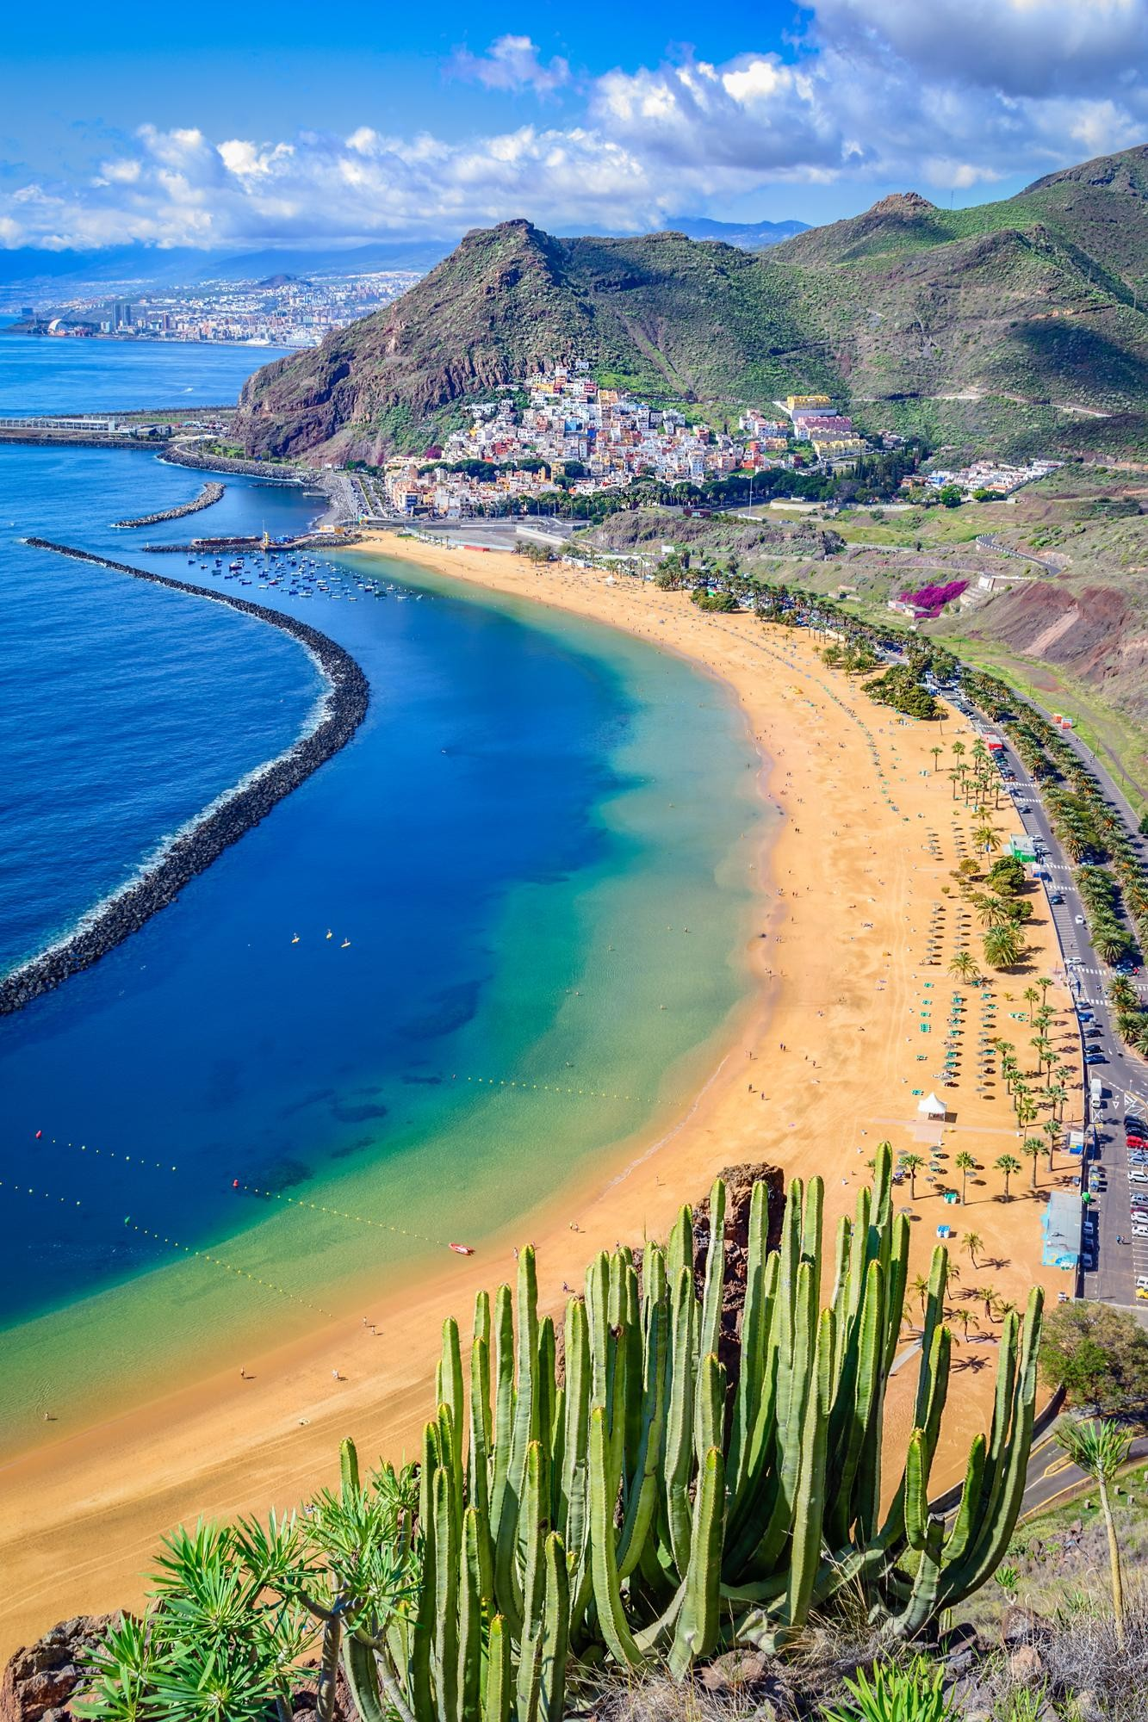

Γιατί με το Versus στα Κανάρια Νησιά
Το Versus για μία ακόμη φορά καινοτομεί, και προσφέρει το μοναδικό οργανωμένο ταξίδι της αγοράς σε αυτόν τον επίγειο παράδεισο, και μάλιστα σε εξαιρετική τιμή που περιλαμβάνει τα πάντα. Το τονίζουμε διότι τα ταξίδια στα Κανάρια οργανώνονταν έως τώρα μόνο ατομικά. Αντιθέτως, με αυτό το πρόγραμμα του Versus Travel μπορείτε να επισκεφτείτε αυτόν τον εξαιρετικό προορισμό συνοδεία πολύ καταρτισμένου Έλληνα αρχηγού που θα σας συνοδεύει σε όλη τη διάρκεια του ταξιδιού, με εμπεριστατωμένες ξεναγήσεις αλλά και με ενδιαφέρουσες προτάσεις για να απολαύσετε τον ελεύθερο χρόνο σας.
Σε απόσταση αναπνοής από τις αφρικανικές ακτές, τα Κανάρια Νησιά σας περιμένουν να τα ανακαλύψετε. Μια συστάδα 13 ισπανικών νησιών που μοιάζουν σαν τη μικρογραφία μιας ολόκληρης ηπείρου. Αμμώδεις έρημοι, ηλιόλουστες παραλίες, καλντέρες και ηφαιστειακές εκτάσεις, τροπικά δάση και αλπικές βουνοκορφές, ατμοσφαιρικές πόλεις, χρώματα και αρώματα από τη Βόρεια Αφρική, μια απίθανη σύνθεση μεσογειακών και αφρικανικών τοπίων και το… ελαφρύ αεράκι του Ατλαντικού. Τα Κανάρια Νησιά, τρεις ώρες μακριά από την υπόλοιπη ηπειρωτική Ισπανία, θα ανοίξουν τους ορίζοντές σας και θα σας αποκαλύψουν ένα ασύλληπτο μωσαϊκό εικόνων και χρωμάτων.

Επιλέγουμε διαμονή στη Λας Πάλμας
Πρώτος μας σταθμός στα Κανάρια Νησιά, η πανέμορφη Λας Πάλμας στο νησί Γκραν Κανάρια, με 3 διανυκτερεύσεις σε ξενοδοχείο 4*. Χαλαρώνουμε στη χρυσή αμμουδιά της διάσημης παραλίας Ντε λας Καντέρας αλλά ξεναγούμαστε, μαζί με τον αρχηγό μας, σε όλα τα σημαντικά αξιοθέατα και στις πολύ γραφικές γειτονιές της πρωτεύουσας του νησιού. Έτσι ζούμε την αληθινή ατμόσφαιρα της πόλης όπως της αξίζει.
Επιπλέον όμως, με ορμητήριό μας τη Λας Πάλμας, έχουμε την ευκαιρία να δούμε όλα τα ξεχωριστά τοπόσημα του νησιού Γκραν Κανάρια, άνετα και ξεκούραστα. Επισκεπτόμαστε τον όμορφο παραθαλάσσιο οικισμό Μογκάν, το οικοσύστημα Μας Παλόμας που μοιάζει με τη Σαχάρα με τις χαρακτηριστικές αμμοθίνες του, το ιστορικό χωριό Τερόρ με τη βασιλική της Παναγίας ντελ Πίνο και το εντυπωσιακό χωριό Αρούκας με την εκκλησία του Αγίου Ιωάννη Βαπτιστή. Με αυτόν τον τρόπο καλύπτουμε ολόκληρο το νησί και απολαμβάνουμε μια ξεχωριστή εμπειρία

Επιλέγουμε διαμονή στην Τενερίφη
Αφιερώνουμε τέσσερα βράδια σε ξενοδοχείο 4* στην Τενερίφη ή «το νησί της αιώνιας άνοιξης». Εκεί θα πάμε στο Πουέρτο ντε Λα Κρουθ, το πιο ζωντανό τμήμα του νησιού, με την ατμόσφαιρα παλιάς ισπανικής αποικίας αλλά και στη γειτονική πόλη Οροτάβα με την ιδιαίτερη παραδοσιακή αρχιτεκτονική και τα σπίτια με τα περίτεχνα μπαλκόνια.
Θα περάσουμε την ομώνυμη κοιλάδα Οροτάβα, με τη χαρακτηριστική τροπική βλάστηση και θα μπούμε στο Εθνικό Πάρκο Κανιάδας για να προσεγγίσουμε το θρυλικό ηφαίστειο Τέιδε. Βρίσκεται στο ψηλότερο βουνό της Ισπανίας. Λόγω του απόκοσμου τοπίου πολλοί λένε πως είναι η Χαμένη Ατλαντίδα. Στο πρόγραμμα περιλαμβάνεται και ελεύθερη ημέρα για ανεξάρτητη περιήγηση αλλά και για κολύμπι στις διάσημες παραλίες του νησιού.

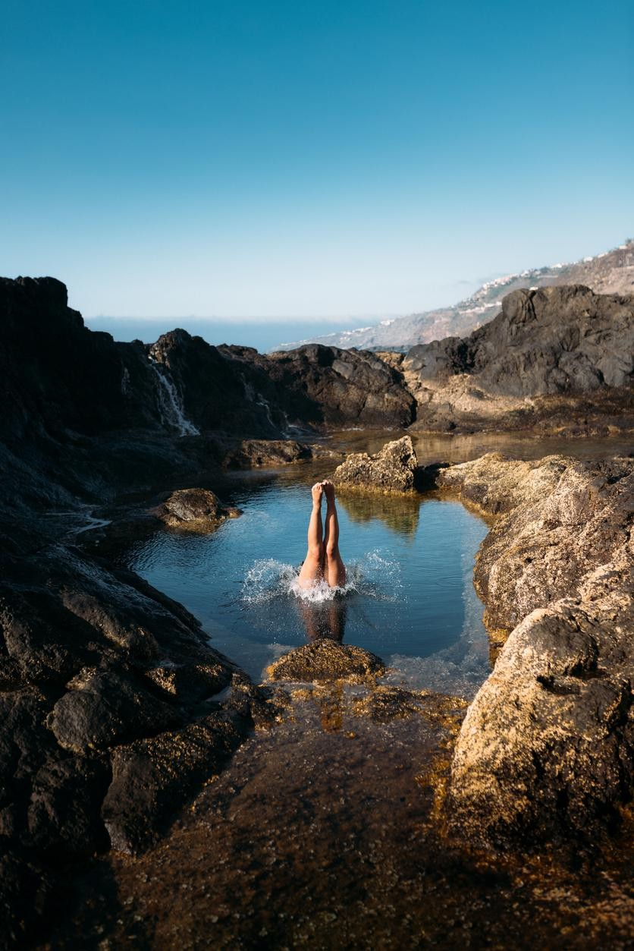


Αποκλειστικά στο Versus!

Το μοναδικό οργανωμένο πρόγραμμα από την Ελλάδα στα Κανάρια Νησιά! Και μάλιστα σε εξαιρετική τιμή. Μία αποκλειστικότητα Versus, από τη συλλογή μας με ταξίδια στα Eυρωπαϊκά Nησιά του Ατλαντικού Ωκεανού. Σε αυτό το ταξίδι επικεντρωνόμαστε στα Κανάρια Νησιά και εστιάζουμε στα δύο σημαντικότερα, την Τενερίφη και τη Γκραν Κανάρια. Τα οποία θα γνωρίσουμε με τον αποκλειστικό τρόπο του Versus: με σπάνια διαμονή σε εξαιρετικές και ακριβές πόλεις-ορμητήρια και με πλούσιες και εμπεριστατωμένες ξεναγήσεις πάντα με πολύ καταρτισμένο Έλληνα αρχηγό και όχι με τοπικό ελληνόφωνο, όπως συμβαίνει συνήθως. Όμως θα υπάρχει και ελεύθερος χρόνος, για να απολαύσουμε αυτά τα παραδεισένια νησιά όπως θέλουμε, μαζί με τον αρχηγό μας που θα είναι συνεχώς δίπλα μας. Ένα σπάνιο πρόγραμμα και μια μοναδική ευκαιρία για να γνωρίσετε τα Κανάρια Νησιά με αρχηγό-συνοδό και σε πραγματικά χαμηλή τιμή. Επιπλέον, μέσα στην τιμή περιλαμβάνεται ημιδιατροφή στο ξενοδοχείο 4* που μας φιλοξενεί στο Πουέρτο ντε λα Κρουθ στην Τενερίφη.
Γιορτάστε τις πιο ξεχωριστές διακοπές στα νησιά με την «αιώνια άνοιξη»



- Ο Εθνικός Δρυμός Λας Κανιάδας και το ηφαίστειο Τέιδε, με την υψηλότερη κορυφή της
Ισπανίας.
- Ο πολύχρωμος παραδοσιακός οικισμός του Πουέρτο ντε Μογκάν.
- Το «σκηνικό ερήμου» με τις αμμοθίνες στο Μασπαλόμας.
- Η παλιά πόλη της Λας Πάλμας.
- Οι παραλίες μαύρης άμμου στην Τενερίφη, ιδιαίτερα στο νότιο τμήμα του νησιού.
Περιπλάνηση και εξερεύνηση
Το ταξίδι μας αρχίζει από τη Λας Πάλμας με τα αποικιακού ρυθμού σπίτια, τα στενά δρομάκια και όλα τα αξιοθέατα του ιστορικού κέντρου της. Ακολουθεί ο όμορφος παραθαλάσσιος οικισμός Μογκάν, η παραλία Μας Παλόμας με τις χαρακτηριστικές αμμοθίνες, το ιστορικό χωριό Τερόρ και το Αρούκας. Και φυσικά κολύμπι στην εξωτική παραλία Λας Καντέρας.
Ο άλλος κεντρικός σταθμός μας είναι η πανέμορφη Τενερίφη. Εκεί θα πάμε στο Πουέρτο ντε Λα Κρουθ, το πιο ζωντανό τμήμα του νησιού, με την ατμόσφαιρα παλιάς ισπανικής αποικίας αλλά και στη γειτονική πόλη Οροτάβα με την ιδιαίτερη παραδοσιακή αρχιτεκτονική και τα σπίτια με τα περίτεχνα μπαλκόνια. Θα περάσουμε την ομώνυμη κοιλάδα Οροτάβα, και θα μπούμε στο Εθνικό Πάρκο Κανιάδας για να προσεγγίσουμε το θρυλικό ηφαίστειο Τέιδε. Λόγω του απόκοσμου τοπίου πολλοί λένε πως αυτή είναι η Χαμένη Ατλαντίδα.
Στο πρόγραμμα περιλαμβάνονται και τρεις ελεύθερες ημέρες για ανεξάρτητη περιήγηση στη Λας Πάλμας και στην Τενερίφη και για κολύμπι σε καταπληκτικές παραλίες.

Με αυτό το, μοναδικό στην Ελλάδα, οργανωμένο πρόγραμμα στα Κανάρια Νησιά ταξιδεύουμε στη Γκραν Κανάρια, το τρίτο σε μέγεθος αλλά πιο πυκνοκατοικημένο νησί των Καναρίων καθώς και στην Τενερίφη, το μεγαλύτερο και πολυπληθέστερο νησί του συμπλέγματος. Το ταξίδι έχει σχεδιαστεί ώστε να περιλαμβάνει ημέρες γεμάτες, με ξεναγήσεις και χορταστική περιήγηση στα δύο νησιά, αλλά και αρκετό ελεύθερο χρόνο για να μπορείτε να απολαύσετε τη διαμονή σας χαλαρώνοντας και απολαμβάνοντας την εκπληκτική φύση των Καναρίων.
Φυσικά περιλαμβάνονται επισκέψεις στο Τέιδε, το μεγάλο ηφαίστειο της Τενερίφης, που είναι η ψηλότερη κορυφή όλης της Ισπανίας και στις σαγηνευτικές αμμοθίνες της Μασπαλόμας στη Γκραν Κανάρια. Η διαμονή μας πάντα γίνεται σε ξενοδοχεία προσεκτικά επιλεγμένα, σε κεντρικά σημεία, τα οποία μας εξυπηρετούν τόσο για τις μετακινήσεις μας όσο και για τις περιηγήσεις μας μέσα στην πόλη.

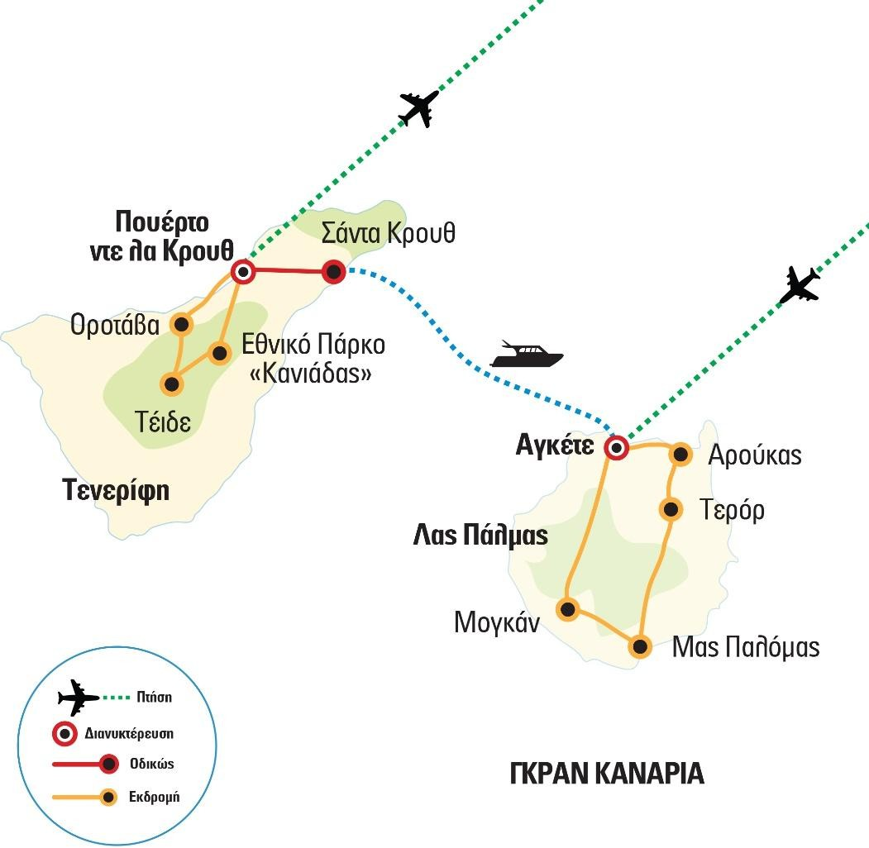

Προσοχή! Οι πτήσεις που βλέπετε στα προγράμματα του Versus είναι πραγματικές. Υπάρχει δηλαδή μια αντίστοιχη κράτηση στην αεροπορική. Δεν είναι εικονική πραγματικότητα και απλή παράθεση των δρομολογίων της αεροπορικής εταιρείας. Στο Versus δεν θα σας περιμένουν απογοητεύσεις και ακυρώσεις της τελευταίας στιγμής. Για αυτό θα βρείτε για την κάθε αναχώρηση συγκεκριμένες
πτήσεις και ώρες.


 | Αριθμός Πτήσης | Ημερομηνία Πτήσης | Διαδρομή (Από - Προς) | Ώρα Αναχώρησης | Ώρα Άφιξης
 | LH 1285 | 17/06/2026 | ΑΘΗΝΑ – ΦΡΑΝΚΦΟΥΡΤΗ | 06:50 | 08:55
 | LH 4378* | 17/06/2026 | ΦΡΑΝΚΦΟΥΡΤΗ  – ΛΑΣ ΠΑΛΜΑΣ | 12:15 | 15:50
 | LX 8215** | 24/06/2026 | ΤΕΝΕΡΙΦΗ – ΖΥΡΙΧΗ | 10:40 | 15:55
 | LX 1842 | 24/06/2026 | ΖΥΡΙΧΗ – ΑΘΗΝΑ | 21:20 | 00:55 (+1)
8 ημέρες / 7 διανυκτερεύσεις
* Η πτήση πραγματοποιείται με αεροσκάφος της Discover Airlines
** Η πτήση πραγματοποιείται με αεροσκάφος της Edelweiss Air

Αριθμός Πτήσης | Ημερομηνία Πτήσης | Διαδρομή (Από - Προς) | Ώρα Αναχώρησης | Ώρα Άφιξης
LH 1285 | 01/07/2026 | ΑΘΗΝΑ – ΦΡΑΝΚΦΟΥΡΤΗ | 06:50 | 08:55
LH 4378* | 01/07/2026 | ΦΡΑΝΚΦΟΥΡΤΗ  – ΛΑΣ ΠΑΛΜΑΣ | 12:15 | 15:50
LX 8215** | 08/07/2026 | ΤΕΝΕΡΙΦΗ – ΖΥΡΙΧΗ | 10:40 | 15:55
LX 1842 | 08/07/2026 | ΖΥΡΙΧΗ – ΑΘΗΝΑ | 21:20 | 00:55 (+1)
8 ημέρες / 7 διανυκτερεύσεις
* Η πτήση πραγματοποιείται με αεροσκάφος της Discover Airlines
** Η πτήση πραγματοποιείται με αεροσκάφος της Edelweiss Air

Αριθμός Πτήσης | Ημερομηνία Πτήσης | Διαδρομή (Από - Προς) | Ώρα Αναχώρησης | Ώρα Άφιξης
LH 1285 | 08/07/2026 | ΑΘΗΝΑ – ΦΡΑΝΚΦΟΥΡΤΗ | 06:50 | 08:55
LH 4378* | 08/07/2026 | ΦΡΑΝΚΦΟΥΡΤΗ  – ΛΑΣ ΠΑΛΜΑΣ | 12:15 | 15:50
LX 8215** | 15/07/2026 | ΤΕΝΕΡΙΦΗ – ΖΥΡΙΧΗ | 10:40 | 15:55
LX 1842 | 15/07/2026 | ΖΥΡΙΧΗ – ΑΘΗΝΑ | 21:20 | 00:55 (+1)
8 ημέρες / 7 διανυκτερεύσεις
* Η πτήση πραγματοποιείται με αεροσκάφος της Discover Airlines
** Η πτήση πραγματοποιείται με αεροσκάφος της Edelweiss Air

Αριθμός Πτήσης | Ημερομηνία Πτήσης | Διαδρομή (Από - Προς) | Ώρα Αναχώρησης | Ώρα Άφιξης
LX 1843 | 12/08/2026 | ΑΘΗΝΑ – ΖΥΡΙΧΗ | 06:55 | 08:45
LX 8200* | 12/08/2026 | ΖΥΡΙΧΗ – ΛΑΣ ΠΑΛΜΑΣ | 13:25 | 16:55
LX 8215* | 19/08/2026 | ΤΕΝΕΡΙΦΗ – ΖΥΡΙΧΗ | 10:40 | 15:55
LX 1842 | 19/08/2026 | ΖΥΡΙΧΗ – ΑΘΗΝΑ | 21:20 | 00:55 (+1)
8 ημέρες / 7 διανυκτερεύσεις
* Οι πτήσεις LX8200 και LX 8215 πραγματοποιούνται με αεροσκάφος της Edelweiss Air

Αριθμός Πτήσης | Ημερομηνία Πτήσης | Διαδρομή (Από - Προς) | Ώρα Αναχώρησης | Ώρα Άφιξης
OS 806 | 22/10/2026 | ΑΘΗΝΑ – ΒΙΕΝΝΗ | 06:30 | 07:40
OS 471 | 22/10/2026 | ΒΙΕΝΝΗ – ΛΑΣ ΠΑΛΜΑΣ | 12:10 | 16:20
LX 8232 | 28/10/2026 | ΤΕΝΕΡΙΦΗ – ΖΥΡΙΧΗ | 14:35 | 19:55
LX 1842 | 28/10/2026 | ΖΥΡΙΧΗ – ΑΘΗΝΑ | 21:05 | 00:40 (+1)
7 ημέρες / 6 διανυκτερεύσεις
Με μία διαν/ση λιγότερη στην Τενερίφη (όλες οι εκδρομές/επισκέψεις/ξεναγήσεις παραμένουν οι ίδιες)

Αριθμός Πτήσης | Ημερομηνία Πτήσης | Διαδρομή (Από - Προς) | Ώρα Αναχώρησης | Ώρα Άφιξης
LH 1285 | 19/12/2026 | ΑΘΗΝΑ – ΦΡΑΝΚΦΟΥΡΤΗ | 06:25 | 08:30
LH 4378 | 19/12/2026 | ΦΡΑΝΚΦΟΥΡΤΗ  – ΛΑΣ ΠΑΛΜΑΣ | 10:05 | 13:45
LX 8219 | 26/12/2026 | ΤΕΝΕΡΙΦΗ – ΖΥΡΙΧΗ | 00:50 | 06:30
LX 1830 | 26/12/2026 | ΖΥΡΙΧΗ – ΑΘΗΝΑ | 09:15 | 12:55
8 ημέρες / 6 διανυκτερεύσεις
Με μία διαν/ση λιγότερη στην Τενερίφη (όλες οι εκδρομές/επισκέψεις/ξεναγήσεις παραμένουν οι ίδιες)



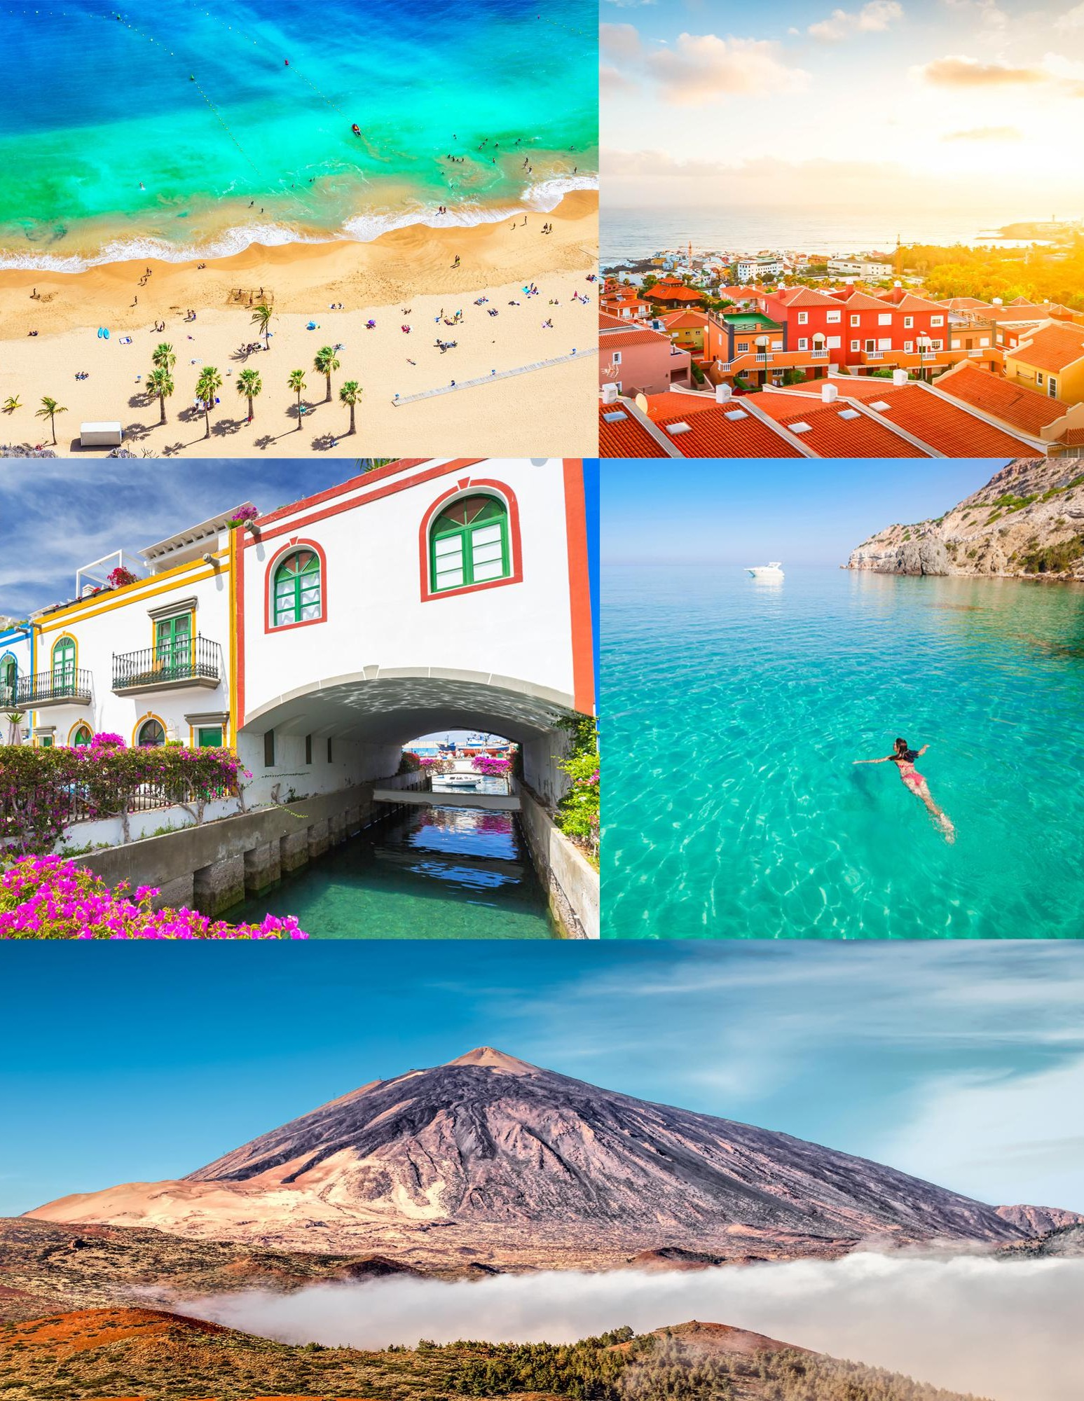
Κανάρια Νησιά με το Versus...

0

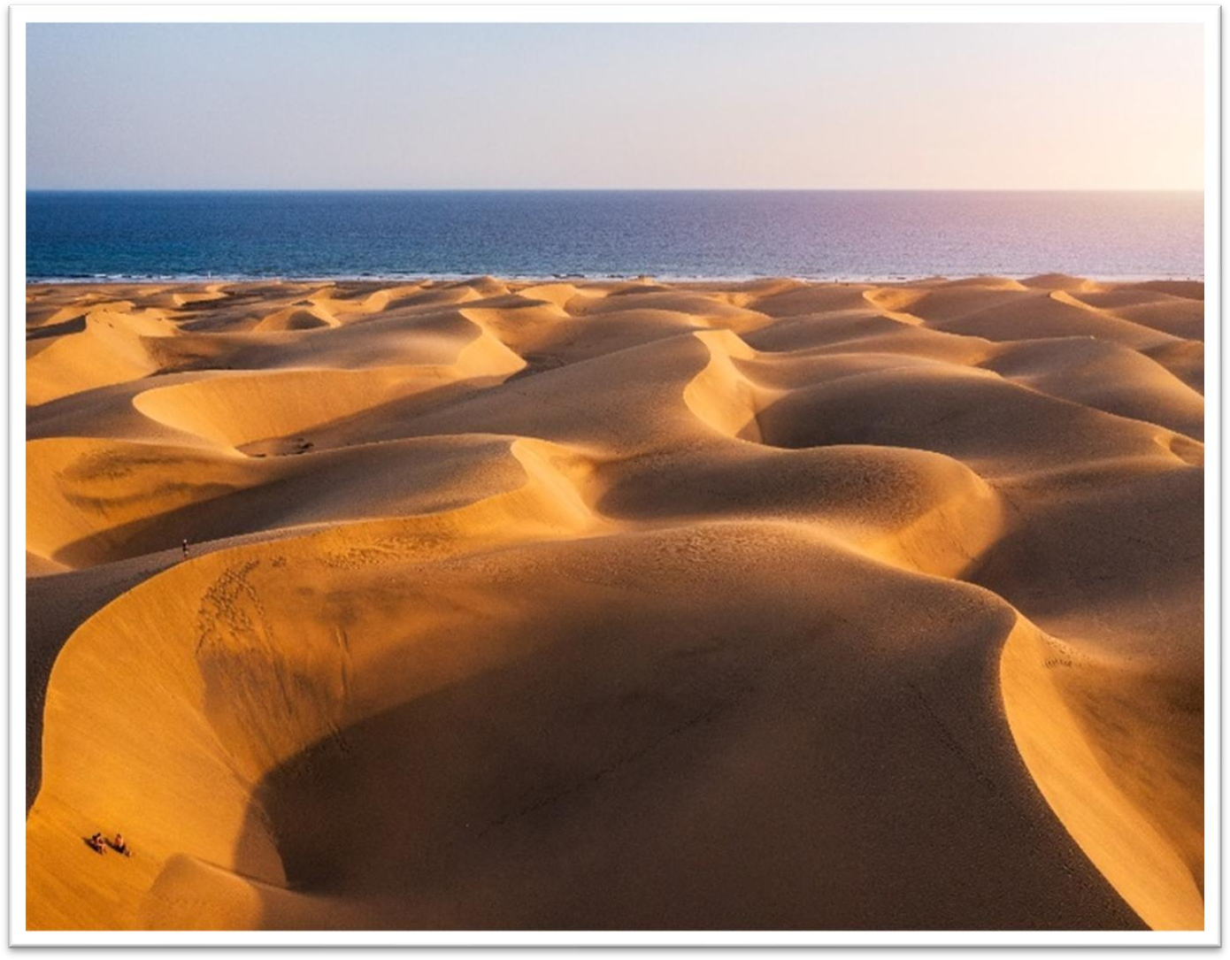
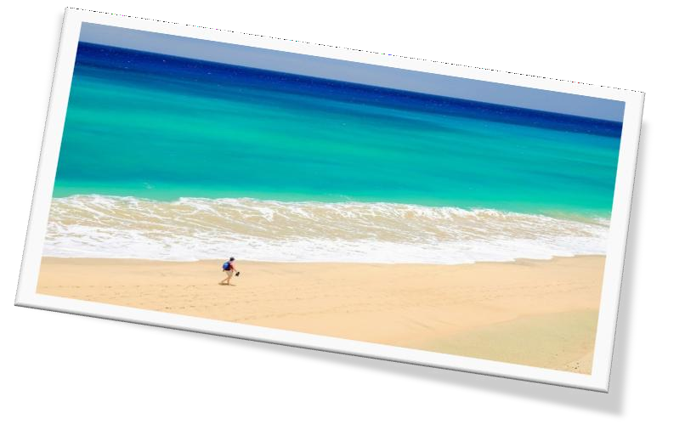
Το ταξίδι μας στα Κανάρια Νησιά
Στόχος του ταξιδιού είναι να γνωρίσουμε τα ηφαιστειογενή Κανάρια Νησιά. Θα εξερευνήσουμε τη Λας Πάλμας με τα αποικιακού ρυθμού σπίτια, τα στενά δρομάκια και όλα τα αξιοθέατα του ιστορικού κέντρου της. Ακολουθεί ο όμορφος παραθαλάσσιος οικισμός Μογκάν, η παραλία Μασπαλόμας με τις χαρακτηριστικές αμμοθίνες, το ιστορικό χωριό Τερόρ και το Αρούκας. Και φυσικά κολύμπι στην πανέμορφη παραλία Λας Καντέρας.
Ο άλλος κεντρικός σταθμός μας είναι η Τενερίφη ή «το νησί της αιώνιας άνοιξης». Θα πάμε στο Πουέρτο ντε Λα Κρουθ, το πιο ζωντανό τμήμα του νησιού, με την ατμόσφαιρα παλιάς ισπανικής αποικίας αλλά και στη γειτονική πόλη Οροτάβα με την ιδιαίτερη παραδοσιακή αρχιτεκτονική και τα σπίτια με τα περίτεχνα μπαλκόνια. Θα περάσουμε την ομώνυμη κοιλάδα Οροτάβα, με τη χαρακτηριστική τροπική βλάστηση και θα μπούμε στο Εθνικό Πάρκο Κανιάδας για να προσεγγίσουμε το θρυλικό ηφαίστειο Τέιδε. Βρίσκεται στο ψηλότερο βουνό της Ισπανίας. Λόγω του απόκοσμου τοπίου πολλοί λένε πως αυτή είναι η Χαμένη Ατλαντίδa. Ό,τι απέμεινε δηλαδή λένε ότι είναι η Τενερίφη και τα υπόλοιπα νησιά του συμπλέγματος.


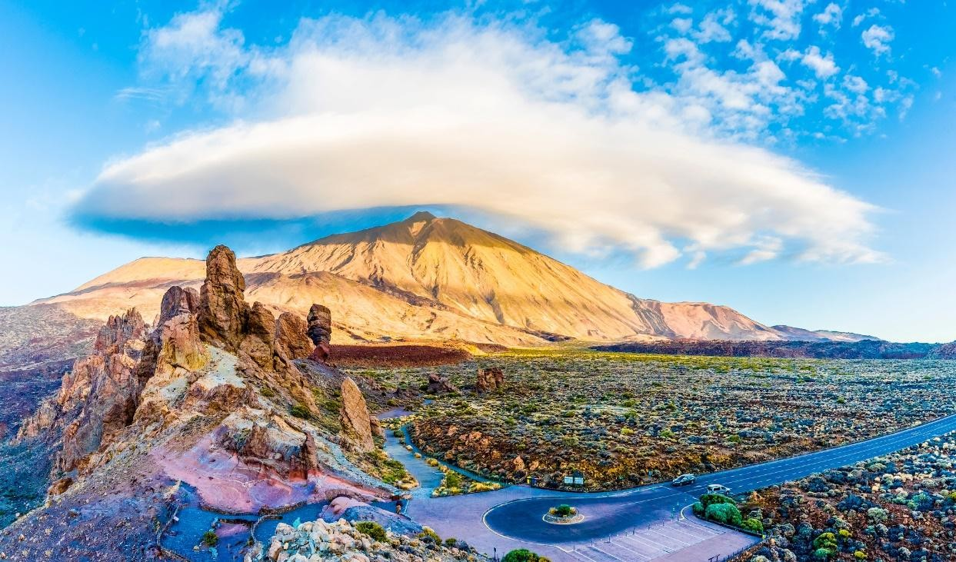
Τέιδε

Μήπως αυτή είναι η… κορυφή της Ατλαντίδας;
Οι παλιότεροι θρύλοι των Κανάριων Νησιών αφηγούνται πως ο Γκουαγιότα, ο θεός του κακού,
αιχμαλώτισε κάποτε τον Μαγές, θεό του φωτός και του ήλιου, και τον έκλεισε στα ριζά του βουνού Τέιδε.
Τότε οι κάτοικοι της περιοχής ζήτησαν τη βοήθεια του Ατσαμάν, του υπέρτατου θεού τους, κι εκείνος νίκησε τον Γκουαγιότα, και ελευθέρωσε τον Μαγές και έστησε τον κρατήρα που σήμερα βλέπουμε στο βουνό…
Αυτός είναι ένας μόνο από τους αναρίθμητους θρύλους που συνοδεύουν το όρος Τέιδε, το τρίτο
υψηλότερο ηφαίστειο του κόσμου, μετά τα Μάουνα Λόα και Μάουνα Κέα στη Χαβάη. Με ύψος 3.718 μ. είναι φυσικά και η υψηλότερη κορυφή της Ισπανίας! Ο σχηματισμός του άρχισε πριν από 170.000 χρόνια μετά τη γιγαντιαία κατάρρευση της ηφαιστειακής δομής, που ήταν ακόμη μεγαλύτερο από αυτό που υπάρχει σήμερα. Έτσι δημιουργήθηκε η καλντέρα της LasCañadas. Σήμερα μπορούμε να δούμε μόνο μέρος της έκτασης επειδή, καθώς το εσωτερικό του Teide μεγάλωσε, σταδιακά γεμίζει την καλντέρα με τα υλικά της.

Μεγαλοπρεπές και επιβλητικό, το όρος Τέιδε κέντριζε ήδη από την αρχαιότητα το ενδιαφέρον των
περιηγητών. Ακόμα και ο Ηρόδοτος έχει γράψει δύο φορές γι’ αυτό: «(...) Ο Άτλας είναι ανυψωμένος και έχει κυλινδρική μορφή. Λέγεται ότι είναι τόσο ψηλό που δεν μπορεί κανείς να δει την κορυφή του λόγω των σύννεφων που την τυλίγουν τόσο το καλοκαίρι όσο και το χειμώνα. Οι ντόπιοι αποκαλούν το βουνό Πυλώνα του Ουρανού (...) ». Το άλλο απόσπασμα έχει ως εξής: "(...) Υπάρχει ένας λόφος αλατιού που
ονομάζεται Άτλας και είναι στρογγυλός και απότομος και τόσο ψηλός ώστε η κορυφή του δεν μπορεί να διακριθεί σαφώς (...)".

Κατά την Αναγέννηση, πολλοί ιστορικοί και περιηγητές αρχίζουν να αναγνωρίζουν και να συσχετίζουν τα νησιά του Ατλαντικού με τα απομεινάρια της Ατλαντίδας, και το Τέιδε με τον Άτλαντα, θεωρώντας τα Κανάρια Νησιά ως τα υψηλότερα μέρη της βυθισμένης ηπείρου. Στην εποχή των Ανακαλύψεων μάλιστα, το Τέιδε με το επιβλητικό του ύψος, θεωρήθηκε ως το υψηλότερο βουνό στον κόσμο, και χρησιμοποιήθηκε ως πλοήγηση στον Ατλαντικό Ωκεανό από Ισπανούς, Πορτογάλους και Βρετανούς ναυτικούς.



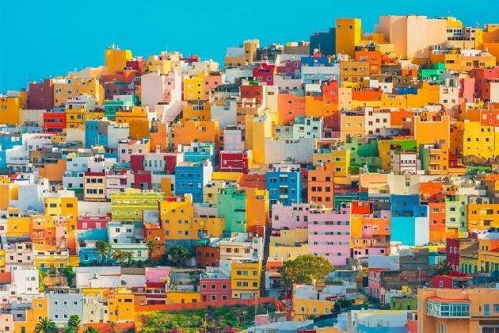

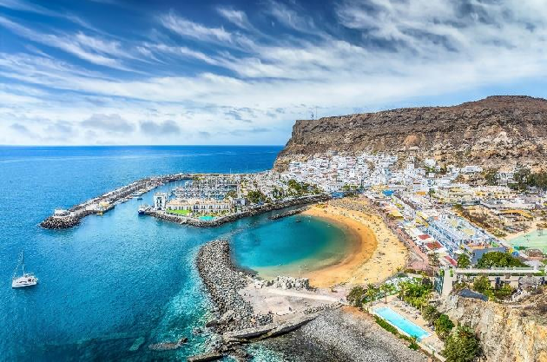

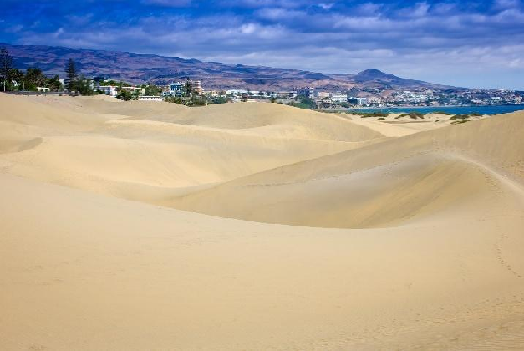
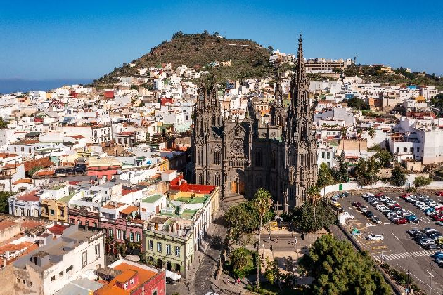
Αρούκας
ΜαςΠαλόμας
Μογκάν
Λας Πάλμας

ΠΡΟΓΡΑΜΜΑ ΕΚΔΡΟΜΗΣ

1η ημέρα: ΑΘΗΝΑ/ΘΕΣΣΑΛΟΝΙΚΗ/ΛΑΡΝΑΚΑ – ΛΑΣ ΠΑΛΜΑΣ
Συγκέντρωση στο αεροδρόμιο και πτήση, μέσω ενδιάμεσου σταθμού, για τη Λας Πάλμας, πρωτεύουσα του νησιού Γκραν Κανάρια των Καναρίων Νήσων. Με την άφιξή μας, θα έχουμε χρόνο για έναν περίπατο με τον αρχηγό μας ώστε να γνωρίσουμε την πόλη. Μεταφορά στο ξενοδοχείο που θα μας φιλοξενήσει, τακτοποίηση και διανυκτέρευση.

2η ημέρα: ΛΑΣ ΠΑΛΜΑΣ (εκδρομή σε ΜΟΓΚΑΝ –ΜΑΣΠΑΛΟΜΑΣ – ΤΕΡΟΡ – ΑΡΟΥΚΑΣ)
Πρωινό και αναχώρηση με τον αρχηγό μας για μία άκρως ενδιαφέρουσα ολοήμερη εκδρομή στο νησί. Αφήνοντας πίσω μας τη Λας Πάλμας κινούμαστε με κατεύθυνση προς τον νότο και τον όμορφο παραθαλάσσιο οικισμό Μογκάν (Puerto de Mogán). Η μεγάλη αμμουδιά ακριβώς πριν το λιμάνι περιβάλλεται από τεράστια ξενοδοχειακά συγκροτήματα, ωστόσο ο ίδιος ο οικισμός που ακολουθεί αμέσως μετά, διατηρεί τον παραδοσιακό του χαρακτήρα, με τα ολόλευκα (σαν κυκλαδίτικα) σπίτια και τις κεραμιδοσκεπές.
Στη συνέχεια θα επισκεφθούμε το Μας Παλόμας (Mas Palomas) και τις χαρακτηριστικές αμμοθίνες, ένα προστατευόμενο οικοσύστημα που δίνει την αίσθηση ότι βρίσκεται κάποιος στο κέντρο της Σαχάρας. Καθώς επιστρέφουμε προς το βόρειο κομμάτι του Γκραν Κανάρια θα κάνουμε μία στάση στο ιστορικό Τερόρ (Teror), όπου αξίζει να δούμε την βασιλική της Παναγίας ντελ Πίνο (Virgen del Pino), έναν από τους πιο σημαντικούς ναούς των Καναρίων και προστάτιδα της Γκραν Κανάρια. Ομοίως θα μας εντυπωσιάσει και η εκκλησία του Αγίου Ιωάννη Βαπτιστή στο Αρούκας (Arucas), ένα ακόμη όμορφο χωριό που θα επισκεφθούμε, πριν επιστρέψουμε στη βάση μας στη Λας Πάλμας.
Το απόγευμα μπορούμε να κάνουμε βόλτα με τον αρχηγό στο ιστορικό κέντρο της πόλης για να θαυμάσουμε τα αποικιακού ρυθμού σπίτια, τα στενά δρομάκια, την περιοχή όπου βρίσκεται ο Καθεδρικός Ναός, το Θέατρο Perez Galdós και άλλα. Διανυκτέρευση.

3η ημέρα: ΛΑΣ ΠΑΛΜΑΣ
Ημέρα ελεύθερη για βόλτες, για να κολυμπήσετε στην παραλία Λας Καντέρας με τη χρυσαφένια




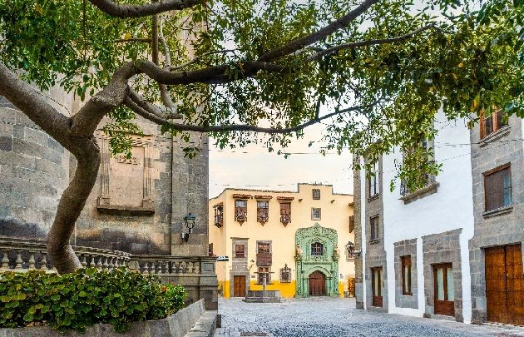

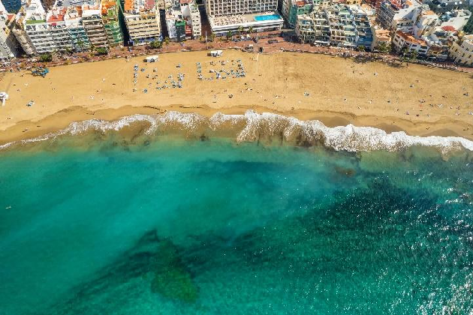

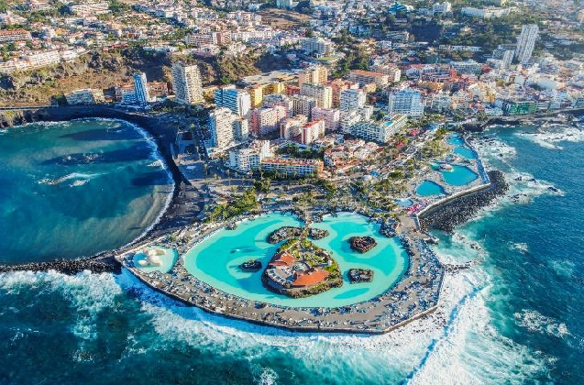

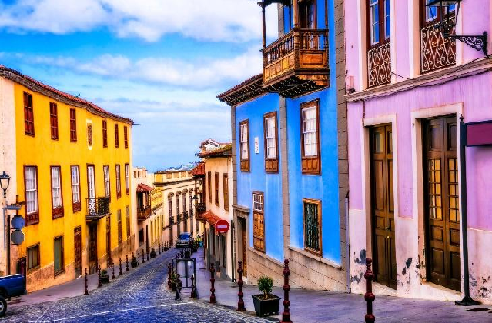
Οροτάβα
Πουέρτο ντε λα Κρουθ
Λας Καντέρας
αμμουδιά ή να απολαύσετε τους περιπάτους σας και να γνωρίσετε καλύτερα την πόλη. Μια εξαιρετική βόλτα, που συνηθίζουν πολύ και οι ντόπιοι, είναι στον δημοφιλή λιθόστρωτο δρόμο Paseo de las Canteras, δίπλα στην αμμουδιά. Η βόλτα αυτή φτάνει μέχρι το Auditorium Alfredo Klaus, το ωδείο της πόλης με το φουτουριστικό σχήμα.
Μια πολύ καλή ιδέα θα ήταν επίσης να επισκεφτείτε το σπίτι του Χριστόφορου Κολόμβου ή το Museo Canario, το ιστορικό και αρχαιολογικό μουσείο της πόλης, το πιο σημαντικό στα Κανάρια, και έμπλεο εκθεμάτων που παρουσιάζουν την ιδιαίτερη ιστορική πορεία των νησιών από την αρχαιότητα και την πρώτη κατοίκηση, μέχρι τα χρόνια του Χριστόφορου Κολόμβου και τη σύγχρονη εποχή. Ο αρχηγός μας θα είναι φυσικά στη διάθεσή σας για οτιδήποτε χρειαστείτε.
Επιστροφή στο ξενοδοχείο και διανυκτέρευση.

4η ημέρα: ΛΑΣ ΠΑΛΜΑΣ – ΤΕΝΕΡΙΦΗ (ΠΟΥΕΡΤΟ ΝΤΕ ΛΑ ΚΡΟΥΘ)
Μετά το πρωινό μας, αφήνουμε το ξενοδοχείο μας και μεταβαίνουμε στο λιμάνι του Αγκέτε για την επιβίβαση στο φέρι της ναυτιλιακής εταιρίας Fred Olsen Ferries με προορισμό μας την Τενερίφη, το μεγαλύτερο, πιο φημισμένο και πιο ανεπτυγμένο τουριστικά νησί στα Κανάρια. Το «νησί της αιώνιας άνοιξης», όπως το λένε λόγω του απαράμιλλου κλίματός του, είναι γεμάτο αντιθέσεις και διαθέτει μια ποικιλία τοπίων σε διάφορες περιοχές: με πολύβουα θέρετρα, πάρκα, γραφικές πόλεις-διαμάντια αστικής κομψότητας, η Τενερίφη είναι σύμβολο εξωτισμού για Ισπανούς και Ευρωπαίους.
Άφιξη και μεταφορά στο Πουέρτο ντε Λα Κρουθ (Puerto de la Cruz), το πιο ζωντανό τμήμα του νησιού, με την ατμόσφαιρα παλιάς ισπανικής αποικίας. Αυτός ο σικάτος οικισμός μάλιστα είναι ο πρώτος από τον οποίο ξεκίνησε η ραγδαία τουριστική ανάπτυξη των Κανάριων νησιών. Μεταφορά και τακτοποίηση στο ξενοδοχείο μας. Δείπνο και διανυκτέρευση.

5η ημέρα: ΠΟΥΕΡΤΟ ΝΤΕ ΛΑ ΚΡΟΥΘ (εκδρομή στο βουνό ΤΕΪΔΕ)
Η σημερινή μας εκδρομή είναι από τις εντυπωσιακότερες εκδρομές και η σημαντικότερη στο νησί. Θα ξεκινήσουμε με μια ξενάγηση στη γειτονική πόλη της Οροτάβα (Orotava), όπου θα δούμε την Παλιά Πόλη με την ιδιαίτερη παραδοσιακή αρχιτεκτονική και τα σπίτια με τα περίτεχνα


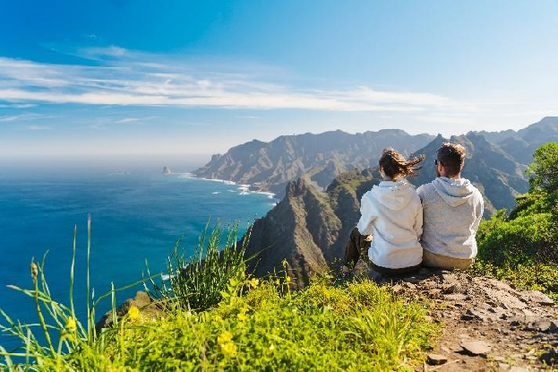

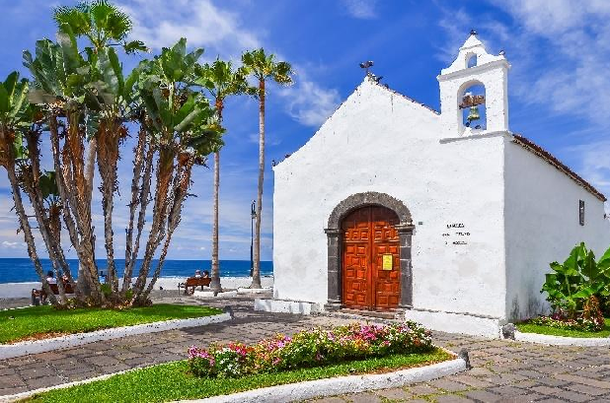

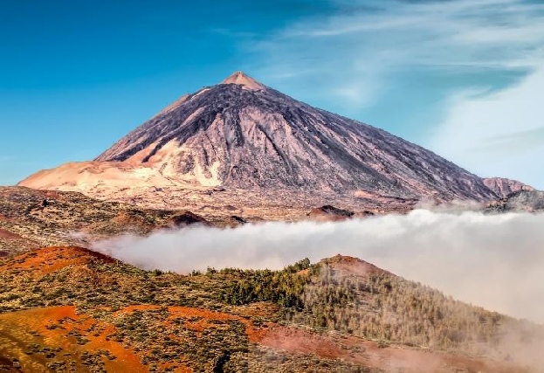

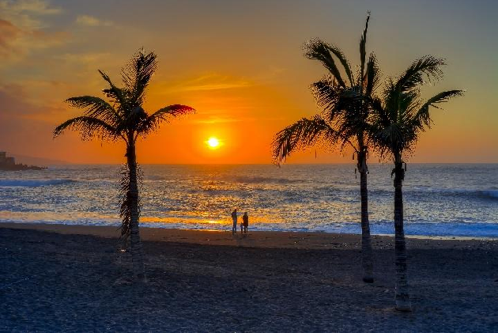
Πουέρτο ντε λα Κρουθ
Τέιδε με «συννεφοθάλασσα»

μπαλκόνια. Συνεχίζοντας, διασχίζουμε την κοιλάδα Οροτάβα, με τη χαρακτηριστική τροπική βλάστηση και μέσα από ορεινούς δρόμους μπαίνουμε στο Εθνικό Πάρκο «Κανιάδας» (Cañadas) και ξεκινάμε να προσεγγίζουμε το θρυλικό ηφαίστειο Τέιδε (Teide), το ψηλότερο βουνό της Ισπανίας, καθώς η κορυφή του αγγίζει τα 3.718 μ. (υπάρχει η δυνατότητα προαιρετικής ανάβασης με τελεφερίκ στην κορυφή, με επιπλέον κόστος). Το Εθνικό Πάρκο γύρω του με πληθώρα ενδημικών ειδών αποτελεί ένα σεληνιακό σκηνικό, «προϊόν» λάβας και προκαλεί δέος με την απόκοσμη αύρα του. Από τη βόρεια πλευρά του μπορούμε, καιρού επιτρέποντος, να ατενίσουμε τα λεγόμενα «seaclouds», μια θάλασσα από σύννεφα που συνήθως περιβάλλουν την κορυφή του ηφαιστείου.
Αντικρίζοντας αυτό το σκηνικό αναπόφευκτα σκεφτόμαστε πως ίσως να μην έχουν άδικο όσοι υποστηρίζουν πως η Τενερίφη και τα υπόλοιπα Κανάρια Νησιά είναι ό,τι έχει απομείνει από τη θρυλική Ατλαντίδα, οι κορυφές δηλαδή της περίφημης χαμένης χώρας που εδώ και αιώνες αποτελεί το ταξιδιωτικό (και όχι μόνο) δισκοπότηρο της ανθρωπότητας. Επιστροφή το απόγευμα στο Πουέρτο ντε λα Κρουθ, και ελεύθερος χρόνος για τον οποίο σας προτείνουμε μια περιπατητική βόλτα με τον αρχηγό μας στην Παλιά Πόλη και την πλατεία Τσάρκο (Charco), όπου συχνά μουσικοί παίζουν παραδοσιακούς σκοπούς των νησιών. Διανυκτέρευση.

6η-7η ημέρα: ΠΟΥΕΡΤΟ ΝΤΕ ΛΑ ΚΡΟΥΘ
Οι επόμενες δύο ημέρες της διαμονής μας στην Τενερίφη είναι ημέρες ελεύθερες για να περπατήσετε στα πανέμορφα στενά του Πουέρτο ντε λα Κρουθ, να δείτε τα ιστορικά κτίρια, να επισκεφτείτε τη γραφική αγορά, κάτι σαν ανατολίτικο παζάρι, όπου εξωτικά φρούτα μπερδεύονται με ζωηρόχρωμα υφάσματα και μικροαντικείμενα λαϊκής τέχνης ή για να λάβετε μέρος σε προαιρετικές εκδρομές και να γνωρίσετε περισσότερο το νησί. Μπορείτε να νοικιάσετε ένα αυτοκίνητο και να εξερευνήσετε τις αναρίθμητες φυσικές ομορφιές αυτού του τροπικού παραδείσου: παρατηρώντας την ασύλληπτα πλούσια βλάστηση των τροπικών δασών της Τενερίφης είναι αδύνατον να μην αναρωτηθεί κανείς αν, πέρα από τον θρύλο της πολυπόθητης Ατλαντίδας, η Τενερίφη είναι το
«σπίτι» και του περίφημου κήπου των Εσπερίδων, όπως επίσης θέλουν οι τοπικές δοξασίες. Πράγματι, σε μια τέτοια βλάστηση θα μπορούσαν κάλλιστα να


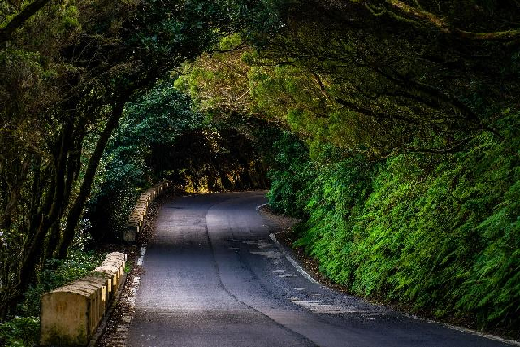

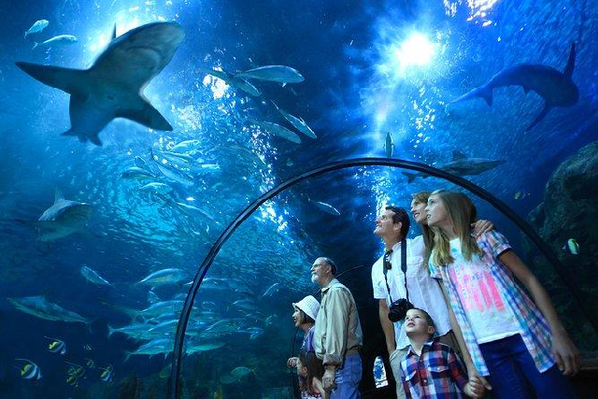

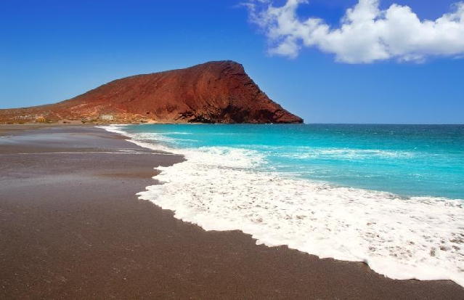
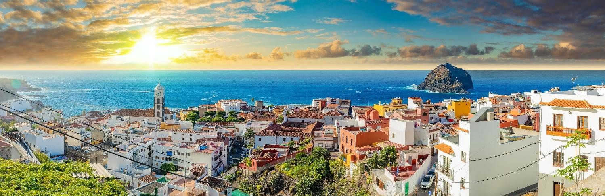
γεννηθούν οι σπάνιοι όσο και απρόσιτοι καρποί που μόνο ένας ημίθεος σαν τον Ηρακλή θα μπορούσε να ανακαλύψει, εκπληρώνοντας έτσι έναν από τους δώδεκα άθλους του.
Τενερίφη
Εναλλακτικά, μπορείτε να επισκεφθείτε τη Σάντα Κρουθ, την αρχοντική πρωτεύουσα του νησιού, ή να κατευθυνθείτε προς το νότο και να επιλέξετε για τις βουτιές σας κάποιες από τις πολλές παραλίες με τη χαρακτηριστική μαύρη, ηφαιστειακή άμμο! Αν προτιμάτε να περάσετε περισσότερο χρόνο χαλαρώνοντας στο Πουέρτο ντε λα Κρουθ, μπορείτε να επισκεφθείτε το Loro Park, ένα πολύ προσεγμένο θεματικό πάρκο που έχει αναδειχθεί ως ο καλύτερος (από όλες τις απόψεις) ζωολογικός κήπος στην Ευρώπη! Ακόμη μία καλή πρόταση είναι να κάνετε το μπάνιο σας σε μία από τις ειδικά διαμορφωμένες πισίνες με θαλασσινό νερό που βρίσκονται πάνω στην προκυμαία.
Μια ακόμα καλή ιδέα είναι να εκδράμετε στην Puerto Street Art, έναν δρόμο όπου είναι γεμάτος χρώματα και εικόνες από τους «καλλιτέχνες του δρόμου». Για ό,τι χρειάζεστε, ο αρχηγός μας θα βρίσκεται στη διάθεσή σας. Διανυκτέρευση.

8η ημέρα: ΠΟΥΕΡΤΟ ΝΤΕ ΛΑ ΚΡΟΥΘ (Τενερίφη) –Πτήση επιστροφής
Νωρίς το πρωί θα μεταβούμε στο αεροδρόμιο, απ’ όπου θα πάρουμε το την πτήση της επιστροφής μέσω ενδιάμεσου σταθμού.

Το παραπάνω πρόγραμμα είναι ενδεικτικό.
Το τελικό ενημερωτικό αποστέλλεται περίπου 3-5 ημέρες
πριν από την εκάστοτε αναχώρηση.

** Super Τιμή **
για τις 11 πρώτες συμμετοχές
ΔΩΡΕΑΝ
Αποκλειστική ταξιδιωτική ασφάλεια του Versus Travel χωρίς όριο ηλικίας.
Νιώστε απόλυτα προστατευμένοι, όπως σας έχουμε συνηθίσει.
ΠΡΟΣΟΧΗ!
Στο Versus Travel οι ταξιδιώτες έχουν προκαθορισμένο συνολικό κόστος από την αναχώρησή τους. Γι’ αυτό και περιλαμβάνονται στην τελική τιμή: Φόροι πόλεων, checkpoints, φιλοδωρήματα, αχθοφορικά
όπου είναι δυνατόν. Δεν πληρώνετε τίποτα από αυτά τοπικά, όπως συνήθως συμβαίνει.
 | ΑΤΟΜΟ ΣΕ ΔΙΚΛΙΝΟ
 |   Από Αθήνα |   Από Θεσσαλονίκη* |   Από Λάρνακα**
ΑΝΑΧΩΡΗΣΗ 2026: 17.06
8 ημέρες / 7 διανυκτερεύσεις
Πτήσεις με Lufthansa & SWISS
 | 1.789€  με τους φόρους | 2.009 €  με τους φόρους  Παρέχεται έκπτωση -80€ για κρατήσεις  ΕΩΣ ΚΑΙ 1 μήνα πριν την αναχώρηση | 2.039 €  με τους φόρους
 | Επιβάρυνση μονόκλινου: +510€
ΑΝΑΧΩΡΗΣΗ 2026: 01.07
8 ημέρες / 7 διανυκτερεύσεις Πτήσεις με Lufthansa & SWISS
 | 1.839€  με τους φόρους | 2.059 €  με τους φόρους  Παρέχεται έκπτωση -80€ για κρατήσεις  ΕΩΣ ΚΑΙ 1 μήνα πριν την αναχώρηση | 2.089 €  με τους φόρους
 | Επιβάρυνση μονόκλινου: +510€
ΑΝΑΧΩΡΗΣΗ 2026: 08.07
8 ημέρες / 7 διανυκτερεύσεις Πτήσεις με Lufthansa & SWISS
 | 1.839€  με τους φόρους | 2.059 €  με τους φόρους  Παρέχεται έκπτωση -80€ για κρατήσεις  ΕΩΣ ΚΑΙ 1 μήνα πριν την αναχώρηση | 2.089 €  με τους φόρους
 | Επιβάρυνση μονόκλινου: +510€

ΑΝΑΧΩΡΗΣΗ 2026: 12.08
8 ημέρες / 7 διανυκτερεύσεις Πτήσεις με SWISS
 | 1.969€  με τους φόρους | 2.189 €  με τους φόρους  Παρέχεται έκπτωση -80€ για κρατήσεις  ΕΩΣ ΚΑΙ 1 μήνα πριν την αναχώρηση | 2.219 €  με τους φόρους
 | Επιβάρυνση μονόκλινου: +510€
ΑΝΑΧΩΡΗΣΗ 2026: 22.10
7 ημέρες / 6 διανυκτερεύσεις Πτήσεις με AUSTRIAN & SWISS
 | 1.869€  με τους φόρους | 2.089 €  με τους φόρους  Παρέχεται έκπτωση -80€ για κρατήσεις  ΕΩΣ ΚΑΙ 1 μήνα πριν την αναχώρηση | 2.119 €  με τους φόρους
 | Επιβάρυνση μονόκλινου: +560€
ΑΝΑΧΩΡΗΣΗ 2026: 19.12
8 ημέρες / 6 διανυκτερεύσεις Πτήσεις με Lufthansa SWISS
 | 2.189€  με τους φόρους | 2.409 €  με τους φόρους  Παρέχεται έκπτωση -80€ για κρατήσεις  ΕΩΣ ΚΑΙ 1 μήνα πριν την αναχώρηση | 2.439 €  με τους φόρους
 | Επιβάρυνση μονόκλινου: +660€
 | Έως 12 άτοκες μηνιαίες δόσεις
* Αναχωρήσεις από Θεσσαλονίκη
H διαφορά στην τιμή οφείλεται στο εσωτερικό εισιτήριο Θεσσαλονίκη-Αθήνα-Θεσσαλονίκη.
Εφόσον επιθυμείτε μπορείτε να αποφύγετέ το κόστος αυτό μεταβαίνοντας στην Αθήνα με δικά σας μέσα. Απαιτείται μια διανυκτέρευση στην Αθήνα.
Για τη διαμονή και τις μεταφορές σας στην Αθήνα δείτε την ειδική προσφορά «StopOver Athens».
**Αναχωρήσεις από Λάρνακα
Στις αναχωρήσεις από Λάρνακα περιλαμβάνεται το αεροπορικό εισιτήριο Λάρνακα - Αθήνα -Λάρνακα οι ώρες του οποίου και η αεροπορική εταιρεία επιβεβαιώνονται τη στιγμή της κράτησης, κατόπιν διαθεσιμότητας .Σύμφωνα με τις πτήσεις αν απαιτούνται διανυκτερεύσεις στην Αθήνα και θέλετε να φροντίσουμε εμείς για τη διαμονή σας στην Αθήνα δείτε τις προνομιακές τιμές του “StopoverAthens" από 79€ το άτομο με μεταφορές.

Περιλαμβάνονται
- Αεροπορικά εισιτήρια οικονομικής θέσης με Lufthansa & Swiss.
- Μεταφορές, περιηγήσεις, ξεναγήσεις, όπως αναγράφονται στο πρόγραμμα.
- 4 διανυκτερεύσεις στην Τενερίφη, σε ξενοδοχείο 4* με ημιδιατροφή.
- 3 διανυκτερεύσεις στη Λας Πάλμας, σε ξενοδοχείο 4* με πρωινό.
- Έμπειρος Έλληνας αρχηγός-σύνοδος του γραφείου μας.
- Ασφάλεια αστικής ευθύνης.
- Στην τιμή περιλαμβάνονται οι φόροι, ο επίναυλος καυσίμων, τα φιλοδωρήματα, τα αχθοφορικά (όπου είναι δυνατόν), και η επιπλέον ταξιδιωτική ασφάλεια ατυχήματος/ασθένειας κατά την διάρκεια του ταξιδιού (έξοδα ιατροφαρμακευτικής περίθαλψης εντός ή εκτός νοσοκομείου εξωτερικού, δαπάνες επαναπατρισμού ασφαλισμένου, αποζημίωση για απώλεια αποσκευών, έξοδα λόγω καθυστέρησης πτήσης στα αεροδρόμια εξωτερικού ή καθυστέρησης παραλαβής βαλίτσας, έξοδα διαμονής και επικοινωνίας του ασφαλισμένου εξαιτίας απώλειας ταξιδιωτικών εγγράφων κ.α.) Παρακαλούμε ζητήστε μας τις αναλυτικές καλύψεις, καθώς και τα αντίστοιχα όρια αυτών.

Δεν περιλαμβάνονται

- Είσοδοι στους επισκεπτόμενους χώρους.
- Έξοδα προσωπικής φύσεως και οποιοδήποτε άλλο κόστος που δεν αναφέρεται ρητά στο πρόγραμμα ως περιλαμβανόμενο στην τιμή.

ΤΙ ΠΡΕΠΕΙ ΝΑ ΓΝΩΡΙΖΕΤΕ ΠΡΙΝ
ΤΑΞΙΔΕΨΕΤΕ:
- Απαιτείται ταυτότητα νέου τύπου (μορφή κάρτας με λατινικούς χαρακτήρες και MRZ) ή διαβατήριο σε ισχύ για όλη τη διάρκεια ταξιδιού.
- Το γραφείο μας δεν φέρει καμία ευθύνη για οποιοδήποτε πρόβλημα λόγω μη ανανέωσης του διαβατηρίου σας ή παλαιάς έκδοσης ταυτότητα.
- Οι ταξιδιώτες μη ελληνικής υπηκοότητας ή οι κάτοχοι μη ελληνικών διαβατηρίων οφείλουν να επικοινωνούν κατ’ ιδίαν με την πρεσβεία της χώρας στην οποία επιθυμούν να ταξιδέψουν, προκειμένου να πληροφορηθούν τα όποια διαδικαστικά για την έκδοση βίζας, εφόσον αυτή απαιτείται. Το Versus Travel δεν φέρει καμία ευθύνη για τυχόν πρόβλημα που ενδεχομένως παρουσιαστεί σε κάποιο αεροδρόμιο.
- Με την κράτησή σας, παρακαλώ να δηλώνετε στον ταξιδιωτικό σας σύμβουλο αν θέλετε διπλό κρεββάτι ή δύο μονά για να μπορεί να ζητηθεί από το ξενοδοχείο (το ζητάμε από το ξενοδοχείο, μπαίνει ως προτεραιότητα και δίνεται κατόπιν διαθεσιμότητας του ιδίου). Το γραφείο ουδεμία ευθύνη φέρει.
- Παρακαλούμε να μας ενημερώνετε εγκαίρως για τυχόν ειδικά αιτήματα (special requests), όπως αλλεργίες, διατροφικές συνήθειες ή άλλες ιδιαίτερες ανάγκες, ώστε να γίνει σχετική ενημέρωση των συνεργατών μας. Ωστόσο, δεν είναι πάντα εφικτό να ικανοποιούνται πλήρως, λόγω των ιδιαιτεροτήτων που ενδέχεται να παρουσιάζει κάθε ταξίδι ή προορισμός.
- Τρίκλινο δωμάτιο, σημαίνει δίκλινο με την προσθήκη εξτρά σπαστού κρεβατιού, δεν ενδείκνυται για ενήλικες.
- Η συμμετοχή σας στην εκδρομή συνεπάγεται ότι έχετε διαβάσει το παρόν πρόγραμμα, το έχετε κατανοήσει και συμφωνείτε με τα αναγραφόμενα, και ότι αναντίρρητα αποδέχεστε τους όρους συμμετοχής που αναγράφονται στα έντυπά μας καθώς και στην ιστοσελίδα μας. Εάν επιθυμείτε να λάβετε αντίγραφο των όρων συμμετοχής, παρακαλούμε ενημερώστε μας ώστε να σας αποσταλούν.





Κράτηση & Πληρωμή
Όλα όσα χρειάζεται να γνωρίζετε
Η κράτησή σας πραγματοποιείται:
  - ηλεκτρονικά στο www.versustravel.eu
  - στα γραφεία μας, τηλεφωνικά ή με φυσική παρουσία.

Traveller, το νέο σας “ταξιδιωτικό γραφείο” στο διαδίκτυο!
Με την επιβεβαίωση της κράτησης, θα λάβετε τον κωδικό της κράτησής σας και τον προσωπικό σας σύνδεσμο (link) στο e-Traveller, όπου μπορείτε να:
  - αποδεχτείτε τη σύμβαση ταξιδιού
  - υποβάλετε τα απαραίτητα ταξιδιωτικά έγγραφα
  - παρακολουθείτε την κράτησή σας
  - πραγματοποιείτε τις πληρωμές σας

Οριστικοποίηση Κράτησης
Η κράτησή σας, καθώς και τυχόν προσφορές, οριστικοποιούνται με:
  - την αποδοχή της σύμβασης ταξιδιού και
  - την καταβολή της προκαταβολής
Η προκαταβολή για το συγκεκριμένο ταξίδι ανέρχεται στα 500€ κατ’ άτομο.

Τρόποι Πληρωμής
  - Με κάρτα μέσω VIVA.com στην πλατφόρμα e-Τraveller (μέσω του προσωπικού συνδέσμου που θα λάβετε κατά την κράτησή σας).
  - Με κωδικό RF (μοναδικός κωδικός πληρωμής), ο οποίος αποστέλλεται αυτόματα με email
και SMS κατά την κράτηση (ο κωδικός RF εμφανίζεται και στο e-Traveller).
  - Στα γραφεία του Versus Travel.

Προθεσμίες Καταβολής Προκαταβολής
  - Εντός 1 εργάσιμης ημέρας, για αναχωρήσεις εντός 30 ημερών.
  - Εντός 2 εργάσιμων ημερών, για αναχωρήσεις σε 31–89 ημέρες.
  - Εντός 5 εργάσιμων ημερών, για αναχωρήσεις μετά τις 90 ημέρες.
Εξόφληση έως 30 ημέρες πριν την αναχώρηση

Άτοκες Δόσεις
Το υπόλοιπο μπορεί να αποπληρωθεί σε 12 έως 18 άτοκες δόσεις με χρήση πιστωτικής κάρτας:
  - Έως 18 άτοκες δόσεις για ταξίδια κόστους άνω των 2.500€ (συμπεριλαμβανομένων των φόρων).
  - Έως 12 άτοκες δόσεις για ποσά κάτω των 2.500€.

Παρακαλούμε ενημερωθείτε έγκαιρα από τον ταξιδιωτικό σας σύμβουλο για τις πιστωτικές κάρτες που συμμετέχουν στο πρόγραμμα άτοκων δόσεων.

